OBJEDNÁVKA č. 251/2017 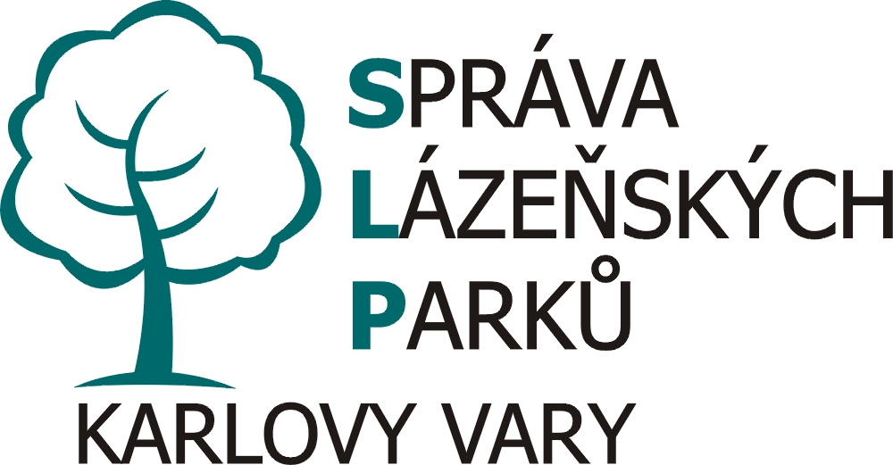

Odběratel: Správa lázeňských parků, příspěvková organizace
U Solivárny 2004/2 IČ 00871982
360 01 Karlovy Vary DIČ CZ00871982
Vyřizuje: Alena Hrubá, 606 401 888

Dodavatel: Zahradnictví Bouzek
Radčická 98
322 00 Plzeň - Radčice

Předmět poptávky:
Množství v ks Poznámka
10043532 Rocky F1 Complete Mix 2000
10024840 Rocky F1 White with Blotch 2000
10024831 Rocky F1 Yellow 2000
10024838 Rocky F1 Purple Picotee 1600
10024854 Rocky F1 Blue with Face 200
10022475 Red with Yellow Face 200
10036326 Endurio Complete Mix 400

8.400 ks

Termín: říjen 2017
_______________________________________________________________________________________
Fakturu zašlete na adresu: Správa lázeňských parků, příspěvková organizace, U Solivárny 2004/2, 360 01 Karlovy Vary

Bankovní spojení: Česká spořitelna K. Vary, č.ú. 0800468349/0800
Splatnost faktury je 14 dnů ode dne doručení faktury včetně daňových náležitostí na adresu organizace.
UPOZORNĚNÍ: Faktury, u nichž nebude uvedeno naše číslo objednávky, nebudou proplaceny. Jste-li plátcem DPH, musí Vaše faktura splňovat i náležitosti daňového dokladu, případně přiložte k faktuře samostatný daňový doklad
tel. 353360811 fax 353229440 e-mail: info@slpkv.cz

V Karlových Varech dne 23.10.2017

……………………………………. Razítko a podpis objednatele

